Общие требования:  
Стилистика текста как на <http://trenager-dolinova-pohudey.ru/master-slimmer-trenager/>  
Общая концепция как на фото, за тем исключением, что вместо раздела «Статьи» будет раздел «Колики у новорожденных». Поэтому, и раздел «Интересные статьи» в левом меню – удаляется.  
В нижней части сайта, телефоны указываются без города.  
Все телефоны указываются с кодом «8», а не «+7»  
Телефоны с левой части меню:  
«Город», и только на следующей строчке  
«Телефон»  
ico сайта - это голубой круг с сердечком внутри (без ребенка)

**Разделы сайта:**  
Колики у новорожденных (на фото статьи)  
Пояс от колик «Счастливый животик»  
Сопутствующие товары  
Вопросы  
Отзывы  
Оформить заказ

**Колики у новорожденных** (на фото статьи)  
Одна статья (текст, фото, видео)

**Пояс от колик «Счастливый животик»**  
Одна статья (текст, фото, видео)  
Снизу кнопка «Купить», которая перебрасывает в соответствующий раздел, где уже выделен пояс. Стилистика кнопки как в разделе сопутствующие товары.

**Сопутствующие товары**Должна быть возможность проваливаться в карточку товара, если кликнуть на название или на слово «Подробнее…», которым будет заканчиваться краткое описание каждого из товаров.  
Количество не нужно.  
Если кликаешь по слову купить, попадаешь в раздел оформить заказ, где уже выбрана соответствующая позиция.  
<http://porofix.ru/soputstvuyushhie-tovary/>

**Вопросы и отзывы**Как на фото  
Порядок - обратный хронологическому. Сначала показываются старые посты.

**Оформить заказ**Как на фото, но:

1. Помимо основного товара, будет еще дополнительный аккумулятор тепла.
2. Квадратики напротив товаров и в выборов способов оплаты нужно сделать покрупнее
3. Квадратики напротив «Мы осуществляем» и до «Точную стоимость…» заменить на галочки голубого цвета(как в подвале)

Последующие требования:  
Метрика

П.с.

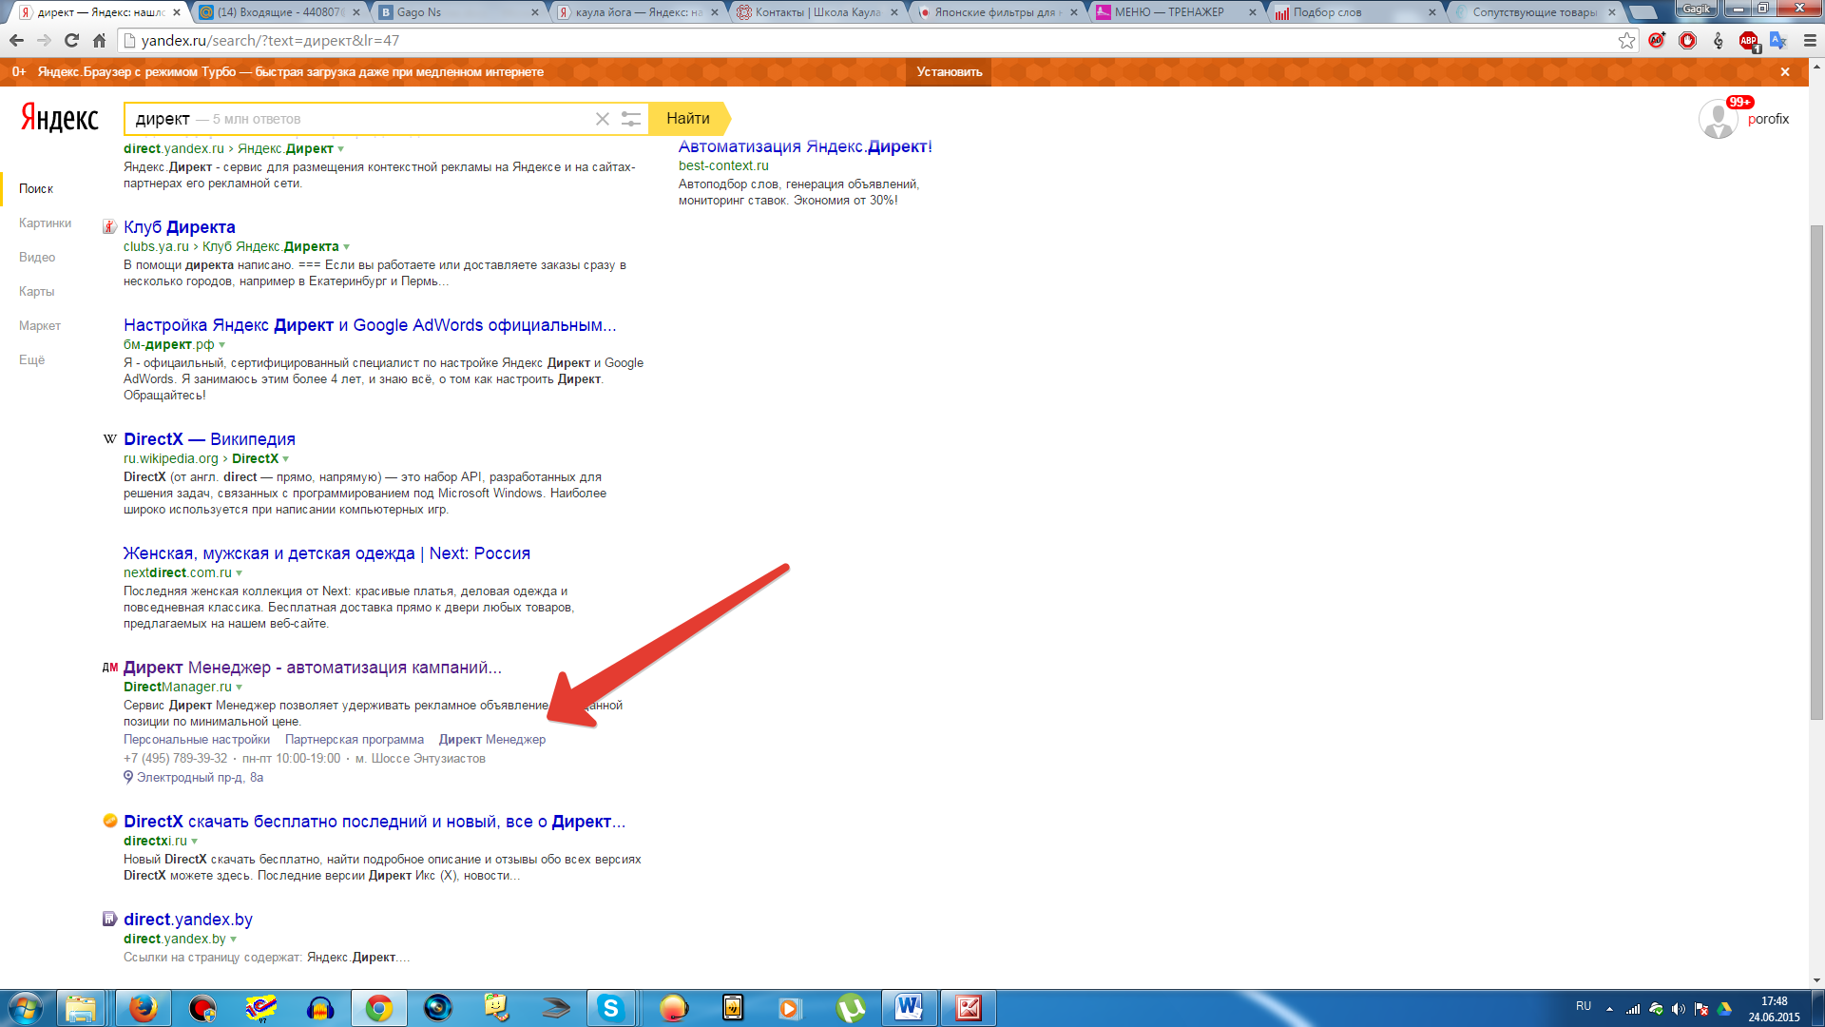

Указаны быстрые ссылки  
Адрес  
Телефон  
Время работы

Не знайте как это делается?